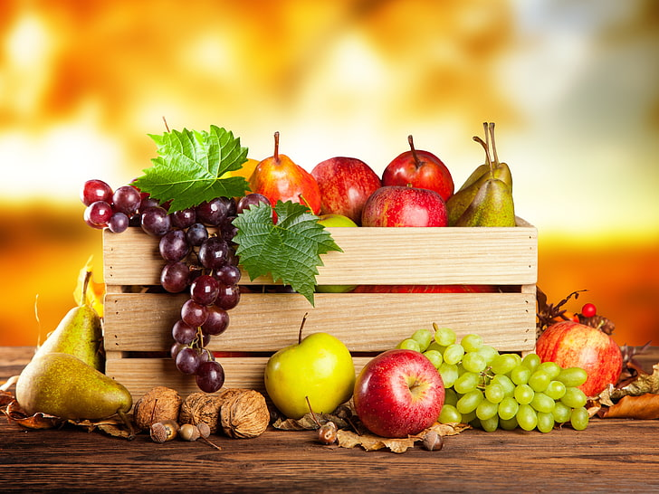
ΓEΩΠONIKO ΠANEΠIΣTHMIO AΘHNΩN
ΣΧΟΛΗ ΕΠΙΣΤΗΜΩΝ ΤΩΝ ΦΥΤΩΝ
ΤΜΗΜΑ ΕΠΙΣΤΗΜΗΣ ΦYTIKHΣ ΠAPAΓΩΓHΣ

TOMEAΣ ΔΕΝΔΡΟΚΟΜIAΣ KAI ΑΜΠΕΛΟΥΡΓΙΑΣ
IEPA OΔOΣ 75, 11855, BOTANIKOΣ, AΘHNA

ΔΙΕΥΘΥΝΤΗΣ: Καθηγητής Π. Ρούσσος
ΤΗΛ: 210 529 4596
e-mail: roussosp@aua.gr

Αθήνα 31/05 /2022
Τομέας Τ55

ΠΡΟΚΗΡΥΞΗ ΕΚΛΟΓΩΝ
Για την ανάδειξη εκπροσώπων των μελών ΔΕΠ του Τομέα
Δενδροκομίας-Αμπελουργίας,
του Τμήματος Επιστήμης Φυτικής Παραγωγής,
στη Γενική Συνέλευση Τμήματος

ΠΡΟΣΚΛΗΣΗ

Έχοντας υπόψη τις διατάξεις του άρθρου 21 του Ν.4485/2017 (Α΄114):
- Προκηρύσσονται εκλογές για την ανάδειξη εκπροσώπων των μελών ΔΕΠ του Τομέα Δενδροκομίας-Αμπελουργίας στη Γενική Συνέλευση του Τμήματος Επιστήμης Φυτικής Παραγωγής του Γεωπονικού Πανεπιστημίου Αθηνών (ΓΠΑ) για το ακαδημαϊκό έτος 2022-2023.
- Ημερομηνία διεξαγωγής των εκλογών ορίζεται στις 06-07-2022, ημέρα Τετάρτη, από τις 13:00 μ.μ. έως τις 15:00 μ.μ.
- Οι εκλογές θα διεξαχθούν σύμφωνα με την υπ’ αριθμ. 147080/Ζ1/16.11.2021 ΚΥΑ (ΦΕΚ 5364/Β’/19.11.2021) με θέμα: «Καθορισμός του τρόπου διεξαγωγής της ηλεκτρονικής ψηφοφορίας των εκλογικών διαδικασιών των οργάνων των Α.Ε.Ι. – Ρύθμιση των τεχνικών ή οργανωτικών μέτρων σχετικά με τη διεξαγωγή της διαδικασίας και την προστασία των δεδομένων προσωπικού χαρακτήρα»
- Οι ενδιαφερόμενοι καλούνται να υποβάλουν την υποψηφιότητά τους στη Γραμματεία του Τομέα Δενδροκομίας-Αμπελουργίας μέχρι τις 04 Ιουλίου 2022, ημέρα Δευτέρα και ώρα 2:00 μ.μ.

Ο ΔΙΕΥΘΥΝΤΗΣ ΤΟΥ ΤΟΜΕΑ

*

ΠΕΤΡΟΣ Α. ΡΟΥΣΣΟΣ
ΚΑΘΗΓΗΤΗΣ

*Η υπογραφή έχει τεθεί στο πρωτότυπο που τηρείται στο αρχείο του Τομέα.

Η παρούσα προκήρυξη να αναρτηθεί στην Ιστοσελίδα του Πανεπιστημίου στο πεδίο «Εκλογές», στις «Ανακοινώσεις» του Τμήματος Επιστήμης Φυτικής Παραγωγής και να σταλεί μέσω ηλεκτρονικού ταχυδρομείου σε όλα τα μέλη ΔΕΠ, του Τομέα Δενδροκομίας-Αμπελουργίας (όπως ο Πίνακας Διανομής).

ΚΟΙΝΟΠΟΙΗΣΗ
- Γραμματεία Τμήματος ΕΦΠ

Πίνακας Διανομής
Τομέας ΔΕΝΔΡΟΚΟΜΙΑΣ-ΑΜΠΕΛΟΥΡΓΙΑΣ
Α/Α | ΟΝΟΜΑΤΕΠΩΝΥΜΟ | ΠΑΤΡΩΝΥΜΟ
 | ΤΣΑΝΤΙΛΗ ΕΛΕΝΗ | ΚΩΝΣΤΑΝΤΙΝΟΣ
 | ΠΑΠΑΔΑΚΗΣ ΙΩΑΝΝΗΣ | ΕΜΜΑΝΟΥΗΛ
 | ΚΑΥΚΑΛΕΤΟΥ ΜΙΝΑ | ΑΝΑΣΤΑΣΙΟΣ
 | ΡΟΥΣΣΟΣ ΠΕΤΡΟΣ | ΑΝΑΡΓΥΡΟΣ
 | ΜΠΙΝΙΑΡΗ ΚΑΤΕΡΙΝΑ | ΦΩΤΙΟΣ
 | ΜΑΡΙΤΙΝΑ ΣΤΑΥΡΑΚΑΚΗ | ΕΜΜΑΝΟΥΗΛ

